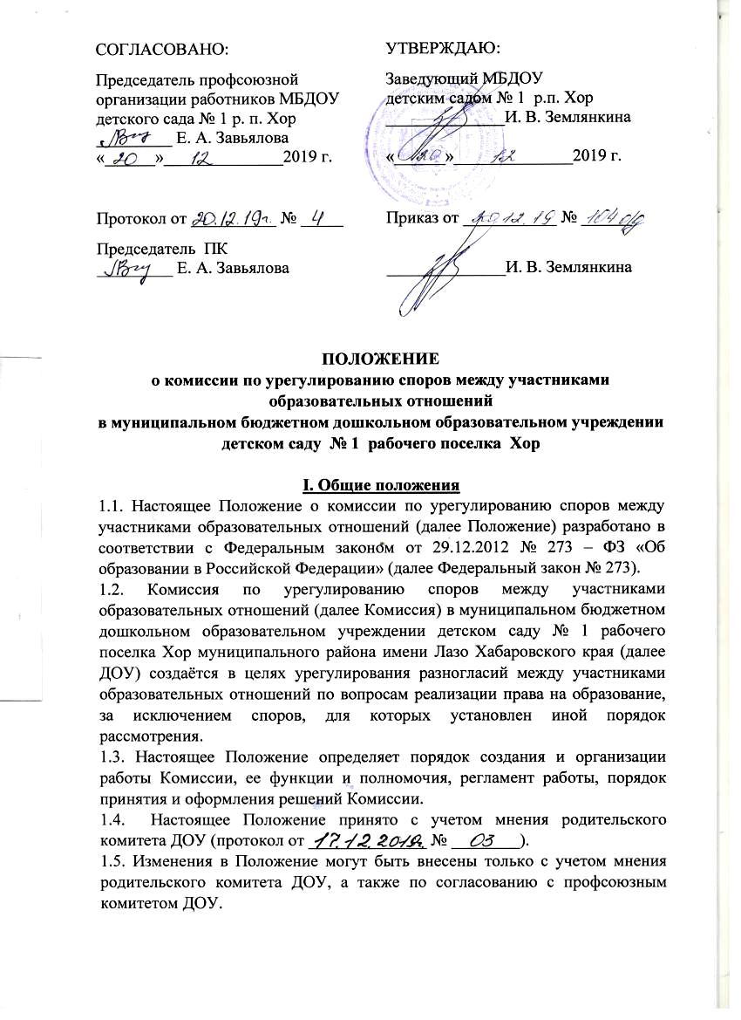

1.6. В своей деятельности Комиссия руководствуется Конституцией Российской Федерации, Федеральным законом № 273, а также другими федеральными законами, иными нормативными правовыми актами Российской Федерации, содержащими нормы, регулирующие отношения в сфере образования, локальными нормативными актами ДОУ, коллективным договором и настоящим Положением.

**II. Порядок создания и работы Комиссии**

2.1. Комиссия создается приказом заведующего ДОУ из равного числа представителей родителей (законных представителей) воспитанников и представителей работников ДОУ в количестве не менее 3 (трех) человек от каждой стороны.

2.2. Делегирование представителей участников образовательных отношений в состав Комиссии осуществляется соответственно родительским комитетом ДОУ и профсоюзным комитетом ДОУ.

2.3. Срок полномочий Комиссии – два года (возможен другой срок).

2.4. Досрочное прекращение полномочий члена Комиссии предусмотрено в следующих случаях:

2.4.1. на основании личного заявления члена Комиссии об исключении ее из состава;

2.4.2. по требованию не менее 2/3 членов Комиссии, выраженному в письменной форме;

2.4.3. в случае прекращения членом Комиссии образовательных или трудовых отношений с организацией.

2.5. В случае досрочного прекращения полномочий члена Комиссии в ее состав делегируется иной представитель соответствующей категории участников образовательных отношений в порядке, установленном подпунктом 2.2. настоящего Положения.

2.6. Члены Комиссии осуществляют свою деятельность на безвозмездной основе.

2.7. Комиссия избирает из своего состава председателя, заместителя председателя и секретаря.

2.8. Координацию деятельности Комиссией осуществляет председатель, избираемый простым большинством голосов членов Комиссии из числа лиц, входящих в ее состав.

2.9. Председатель Комиссии осуществляет следующие функции и полномочия:

2.9.1. распределяет обязанности между членами Комиссии;

2.9.2. утверждает повестки заседаний Комиссии;

2.9.3. созывает заседания Комиссии;

2.9.4. председательствует на заседаниях Комиссии;

2.9.5. подписывает протоколы заседаний и иных исходящих документов Комиссии;

2.9.6. осуществляет общий контроль исполнения решений, принятых Комиссией.

2.10. Заместитель председателя Комиссии назначается решением председателя Комиссии из числа ее членов.

2.11. Заместитель председателя Комиссии осуществляет следующие функции и полномочия:

2.11.1. координирует работу членов Комиссии;

2.11.2. подготавливает документы, вносимые на рассмотрение Комиссии;

2.11.3. выполняет обязанности председателя Комиссии в случае его отсутствия.

2.12. Секретарь Комиссии назначается решением председателя Комиссии из числа ее членов.

2.13. Секретарь Комиссии осуществляет следующие функции:

2.13.1. регистрирует заявления, поступившие в Комиссию;

2.13.2. информирует членов Комиссии в срок не позднее 5 (пяти) рабочих дней до дня проведения заседания Комиссии о дате, времени, месте и повестке заседания;

2.13.3. ведет и оформляет протоколы заседаний Комиссии;

2.13.4. составляет выписки из протоколов заседаний Комиссии и предоставляет их лицам и органам, указанным в п. настоящего Положения;

2.13.5. обеспечивает текущее хранение документов и материалов Комиссии, а также обеспечивает их сохранность.

2.14. Члены Комиссии имеют право:

2.14.1. участвовать в подготовке заседаний Комиссии;

2.14.2. обращаться к Председателю Комиссии по вопросам, относящимся к компетенции Комиссии;

2.14.3. запрашивать у заведующего ДОУ информацию по вопросам, относящимся к компетенции Комиссии;

2.14.4. в случае предполагаемого отсутствия на заседании Комиссии доводить до сведения Комиссии свое мнение по рассматриваемым вопросам в письменной форме, которое оглашается на заседании и приобщается к протоколу;

2.14.5. выражать в случае несогласия с решением, принятым на заседании Комиссии, особое мнение в письменной форме, которое подлежит обязательному приобщению к протоколу заседания Комиссии;

2.14.6. вносить предложения по совершенствованию организации работы Комиссии.

2.15. Члены Комиссии обязаны:

2.15.1. участвовать в заседаниях Комиссии;

2.15.2. выполнять функции, возложенные на них в соответствии с настоящим Положением;

2.15.3. соблюдать требования законодательства при реализации своих функций;

2.15.4. в случае возникновения у них конфликта интересов сообщать об этом председателю Комиссии и отказываться в письменной форме от участия в соответствующем заседании Комиссии.

2.16. Члены Комиссии не вправе разглашать сведения и соответствующую информацию, полученную ими в ходе участия в работе Комиссии, третьим лицам.

**III. Функции и полномочия Комиссии.**

3.1. При поступлении заявления от любого участника образовательных отношений Комиссия осуществляет следующие функции:

3.1.1. рассматривает жалобы на нарушение участником образовательных отношений:

а) правил внутреннего распорядка воспитанников и иных локальных нормативных актов по вопросам организации и осуществления образовательной деятельности, устанавливающих требования к воспитанникам;

б) основной образовательной программы ДОУ, в том числе рабочих программ педагогов;

в) иных локальных нормативных актов по вопросам реализации права на образование, в том числе установления форм, периодичности и порядка проведения педагогической диагностики воспитанников;

3.1.2. установление наличия или отсутствия конфликта интересов педагогического работника (ч. 1, ст. 2, п. 33 Федерального закона № 273);

3.1.3. справедливое и объективное расследование нарушения норм профессиональной этики педагогическими работниками.

3.2. Комиссия не вправе осуществлять рассмотрение и урегулирование споров участников образовательных отношений с другими участниками отношений в сфере образования – федеральными государственными органами, органами государственной власти субъектов Российской Федерации, органами местного самоуправления, работодателями и их объединениями.

3.3. По итогам рассмотрения заявлений участников образовательных отношений Комиссия имеет следующие полномочия:

3.3.1. установление наличия или отсутствия нарушения участниками образовательных отношений локальных нормативных актов по вопросам реализации права на образование, а также принятие мер по урегулированию ситуации;

3.3.2. принятие решения в целях урегулирования конфликта интересов педагогического работника при его наличии;

3.3.3. установление наличия или отсутствия нарушения норм профессиональной этики педагогических работников, принятие при наличии указанного нарушения мер по урегулированию ситуации, в том числе решения о целесообразности или нецелесообразности применения дисциплинарного взыскания;

3.3.4. вынесение рекомендаций различным участникам образовательных отношений в целях урегулирования или профилактики повторного возникновения ситуации, ставшего предметом спора.

**IV. Регламент работы Комиссии.**

4.1. Заседания Комиссии проводятся на основании письменного заявления участника образовательных отношений, поступившего непосредственно в Комиссию или в адрес заведующего ДОУ, с указанием признаков нарушений прав на образование и лица, допустившего указанные нарушения.

4.2. В заявлении указываются:

4.2.1. фамилия, имя, отчество (при наличии) заявителя;

4.2.2. оспариваемые действия или бездействие участника образовательных отношений;

4.2.3. фамилия, имя, отчество (при наличии) участника образовательных отношений, действия или бездействие которого оспаривается;

4.2.4. основания, по которым заявитель считает, что реализация его прав на образование нарушена;

4.2.5. требования заявителя.

4.3. В случае необходимости в подтверждение своих доводов заявитель прилагает к заявлению соответствующие документы и материалы либо их копии.

4.4. Заявление, поступившее в Комиссию, подлежит обязательной регистрации с письменным уведомлением заявителя о сроке и месте проведения заседания для рассмотрения указанного заявления, либо отказе в его рассмотрении в соответствии с подпунктом 4.6. пункта 4 настоящего Положения.

4.5. При наличии в заявлении информации, предусмотренной подпунктами 4.2.1. – 4.2.5. пункта 4 настоящего Положения, Комиссия обязана провести заседание в течение 10 (десяти) дней со дня подачи заявления.

4.6. При отсутствии в заявлении информации, предусмотренной подпунктами 4.2.1. – 4.2.5. пункта 4 настоящего Положения, заседание Комиссии по его рассмотрению не проводится.

4.6. Участник образовательных отношений имеет право лично присутствовать при рассмотрении его заявления на заседании Комиссии.

В случае неявки заявителя на заседание Комиссии заявление рассматривается в его отсутствие.

4.7. При необходимости и в целях всестороннего и объективного рассмотрения вопросов повестки Комиссия имеет право приглашать на заседание заведующего ДОУ и (или) любых иных лиц.

4.8. По запросу Комиссии заведующий ДОУ в установленный Комиссией срок предоставляет необходимые документы.

4.9. Заседание Комиссии считается правомочным, если на нем присутствует не менее 2/3 (дух третей) членов Комиссии.

**V. Порядок принятия и оформления решений Комиссии.**

5.1. По результатам рассмотрения заявления участника образовательных отношений Комиссия принимает решение в целях урегулирования разногласий.

5.2. В случае установления факта нарушения права на образование Комиссия принимает решение, направленное на его восстановление, в том числе с возложением обязанности по устранению выявленных нарушений на участника образовательных отношений.

5.3. Решение Комиссии принимается открытым голосованием большинством голосов от общего количества членов Комиссии, принявших участие в заседании. В случае равенства голосов решение принимается в пользу участника образовательных отношений, действия или бездействие которого оспаривается.

5.4. Решения Комиссии оформляются протоколом заседаний, которые подписываются всеми присутствующими членами Комиссии.

5.5. Решения Комиссии в виде выписки из протокола заседания в течение 5 (пяти) рабочих дней со дня его проведения предоставляются заявителю и лицу, на которого Комиссией возложены обязанности по устранению выявленных нарушений (в случае установления факта нарушения права на образование), заведующему ДОУ, а также при наличии запроса родительскому комитету и (или) профсоюзному комитету ДОУ.

5.6. Решение Комиссии является обязательным для всех участников образовательных отношений в ДОУ и подлежит исполнению в срок, предусмотренный указанным решением.

5.7. В случае, если заявитель не согласен с решением Комиссии по своему обращению, то он может воспользоваться правом на защиту и восстановление своих нарушенных прав и законных интересов в судебном порядке.

5.8. Срок хранения документов и материалов Комиссии в ДОУ составляет 3 (три) года.

Приложение № 1

Председателю комиссии

по урегулированию споров

между участниками образовательных отношений

в ДОУ

_______________________________________________ _______________________________________________

(ФИО)

________________________________________________

(должность для сотрудников ДОУ)

заявление.

Прошу рассмотреть на заседании комиссии по урегулированию споров между участниками образовательных отношений в ДОУ ________________________________________________ ______________________________________________________________________________ ______________________________________________________________________________ ______________________________________________________________________________ ______________________________________________________________________________ ______________________________________________________________________________ ______________________________________________________________________________ ______________________________________________________________________________ ______________________________________________________________________________ _______________________________________________________________________________ ______________________________________________________________________________

(содержание жалобы, обращения, предложения)

«____»___________20 __г. ____________ _____________________

подпись (расшифровка)

Приложение № 2

Форма журнала регистрации заявлений

в комиссию по урегулированию споров

между участниками образовательных отношений ДОУ

|  |  |  |  |  |  |
| --- | --- | --- | --- | --- | --- |
| № п/п | Дата поступления заявления | ФИО заявителя | Краткое содержание запроса | № и дата и заседания комиссии/  дата ответа заявителю | Подпись заявителя |
|  |  |  |  |  |  |
|  |  |  |  |  |  |

Приложение № 3

Состав комиссии

по урегулированию споров между участниками образовательных отношений

в МБДОУ детском саду № 1 р. п. Хор

1. Татьяна Сергеевна Макарова – председатель комиссии, старший воспитатель;
2. Татьяна Леонидовна Ломаева – заместитель председателя, родитель;
3. Елена Александровна Завьялова – секретарь, председатель профсоюзного комитета.

Члены комиссии:

1. Виктория Валерьевна Чеботарева – воспитатель;
2. Татьяна Владимировна Федотова – родитель;
3. Анастасия Викторовна Суховеева – родитель.